보도자료
서울시 마포구 효창목길6, 4층 팩트스토리
담당: 조경은 PD, 010-2765-0730
E-mail: kyoungeun@factstory.kr
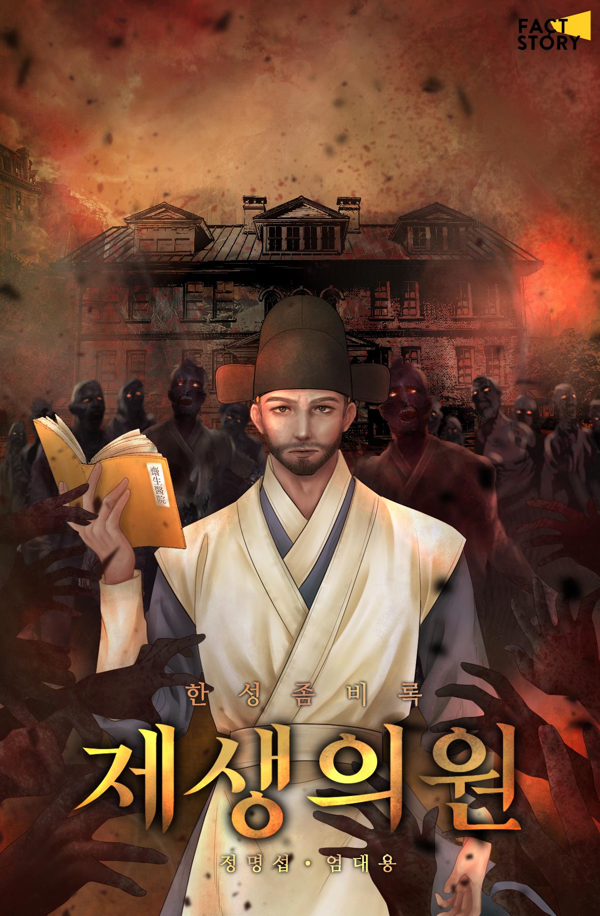
제생의원:
한성좀비록

뇌가 사라진 시체들이 발견됐다!
근대 조선을 배경으로 한
최초의 역사 좀비 웹소설
(작가 정명섭·엄대용)

2020년 2월 15일 0시 연재 시작
이 작품은 카카오페이지 문학/실용
카테고리에서 모바일 애플리케이션 및 PC 버전으로 보실 수 있습니다.
■ 작품 링크: http://page.kakao.com/link/54403860

한국 최초의 근대적 병원 제생의원을 배경으로 펼쳐지는 ‘있을 법한 판타지’
최초의 역사 좀비 웹소설이 나왔다. 20세기 초 개항기 조선에서 벌어지는 좀비를 둘러싼 음모를 다룬 <제생의원: 한성좀비록>은 한일 근대사와 좀비라는 판타지 장르가 절묘하게 혼합된 작품이다. 평소 좀비와 미스터리 등 종이책 장르 소설에서 활발히 활동해 온 정명섭 작가가 좀비와 러일전쟁 등을 소재로 ‘있을 법한 판타지’를 엮어 자신의 첫 웹소설을 이달 15일 공개했다.
전문직·실화 소재 웹소설 및 르포 전문 기획사 팩트스토리는 이날 보도자료를 통해 “<제생의원:한성좀비록>은 구한말 조선을 덮친 불생인(좀비)과 이를 둘러싼 일제의 음모를 현실감 있게 풀어냈다”며 “작품에 등장하는 일부 인물과 시·공간적 배경을 실존하는 조선의 역사 속에서 직접 찾아볼 수 있다는 것 또한 감상의 포인트가 될 수 있다”고 밝혔다. 이 작품은 2월 15일 0시, 콘텐츠 플랫폼 ‘카카오페이지’의 문학·실용 카테고리에서 접할 수 있다.

근대의 조선, K-좀비는 어떻게 탄생했나
한국형 좀비가 주목을 받고 있다. 지난해 시청자들의 관심을 한몸에 받았던 넷플릭스의 <킹덤>, 천만 관객을 이끌어낸 영화 <부산행>, 죽기 전에 꼭 봐야 하는 웰메이드 웹툰으로 선정된 <데드 데이즈>를 관통하는 키워드는 바로 한국형 좀비다. 하드코어형 할리우드 좀비물과는 달리 탄탄한 서사 구조와 위기 상황에서 돋보이는 한국형 연대 시민 의식, 사회적 메시지를 포함하고 있다는 점에서 관객들로부터 공감을 불러일으켰다.
웹소설 영역도 예외는 아니다. 조회수 2백만이 넘은 인기 웹소설 <좀비 청소부>, 신선한 설정으로 독자들의 호평을 이끌어낸 작품 <좀비가 날 물지 않아> 모두 좀비라는 키워드가 웹소설 분야에서도 건재함을 입증했다.
<제생의원:한성좀비록>은 신문물과 구문물이 공존하는 개항기의 조선을 배경으로, 전직 한의사였던 송천명이라는 인물의 성장하는 이야기다. 그가 불생인의 대량 생산을 막아내는 과정을 생생하게 보여줌으로써 웹소설 분야에서의 ‘K-좀비’ 장르 개척에 앞장선다. 작품에 등장하는 메이지 유신 당시 막부 지지자 집안의 마쓰마에 원장은 1904년 러일전쟁을 앞두고 전쟁 병기 양산을 위해 조선인을 상대로 ‘통제 가능한 좀비’ 연구를 진행하게 되고 결국 불생인을 만든다. 일본의 종두법을 익히던 중 시체의 비밀을 알게 된 송천명은 고종 황제의 비밀 요원과 함께 일제의 음모에 맞서 대결한다. 송천명이라는 인물이 왜 일본의 종두법을 익히게 되었는지, 어떤 목적으로 제생병원에서 근무하게 되었는지, 조력자들과 어떻게 힘을 합치게 되는지 등 각각의 관전 포인트에서 색다른 판타지의 쾌감을 선사한다.
독자 스스로 ‘한복을 입은 좀비’라는 다소 언밸런스한 장면을 상상으로 채울 수 있도록 하는 정명섭 작가 특유의 깔끔하고 밀도 있는 서술 역시 돋보인다.

“죽음에도 돌아왔다. 우리가 돌아오면 모두가 죽을 것이다.”
아우성치는 불생인들이 갇혀있는 철창 사이를 바람처럼 지나간 송천명은 에스더가 갇힌 철창으로 다가갔다. 총성에 놀라 몸을 숙이고 있던 에스더는 다가오는 송천명을 보고 소리를 질렀다.
“천명 씨!”
“괜찮아요?”
철창을 움켜잡은 에스더는 고개를 끄덕거렸다.
“당신 말이 맞았어요. 원장은 조선 사람들을 데려다가 이상한 실험을 하고 있었어요.”
“나도 섬에서 봤습니다. 어서 나가서 이 사실을 알려야 해요. 물러나요.”
… 송천명은 요리조리 피해가면서 계속 불생인이 들어있는 철창의 문을 부쉈다. 쏟아져 나온 불생인들은 가토의 부하들을 공격했다.
- ‘제생의원:한성좀비록’ 본문 중
이 작품이 다른 웹소설 좀비물과 차별화된 점은 이야기 전개의 핵심이 서바이벌이 아니라는 점이다. <제생의원:한성좀비록>에 등장하는 불생인은 처치의 대상이 아닌 게임 체인저(어떤 일에서 결과나 흐름의 판도를 뒤바꿔 놓을 만한 중요한 역할을 하는 인물이나 사건을 이르는 말)다. 대부분의 좀비 장르물에서 좀비는 반드시 없애야만 하는 존재이자 맞서 싸워야 하는 대상으로 묘사된다. 하지만 이 작품은 좀비 자체가 공공의 적으로 등장하지 않는다. 보이지 않는 음모에 가려진 진정한 악의 무리를 소탕하기 위해 이용해야 하는 장치이자, 한편으로는 확산을 억제해야 하기도 하는 양면성을 지닌 존재가 바로 불생인들이다. 우리가 흔히 볼 수 있었던 달려드는 좀비를 피해 주인공이 도망치거나 죽이는 장면 대신 지하실에 갇혀 있던 불생인들을 송천명이 해방시키는 장면은 독자들로 하여금 일종의 카타르시스를 느끼게 한다.

종이책 저자가 일반 도서와 다른 웹소설만의 독특한 호흡감 구현
좀비물의 흥행 포인트는 ‘실제로 일어날지 모른다’는 공포를 이끌어내는 심리 묘사와 현장감이다. 역사와 추리를 좋아하며, 좀비와 종말을 사랑한다고 말하는 정명섭 작가는 이번 작품 집필을 위해 웹소설의 챕터 구성과 문장의 리듬감을 학습하며 트렌디한 글쓰기를 구사했다. 엄대용 작가가 제1회 팩트스토리 실화 시놉시스 공모전에 응모한 시놉시스를 정 작가가 작품으로 완성했다. 독특한 협업의 결과물인 셈이다.
<제생의원:한성좀비록>은 감각 있는 2049 독자층을 사로잡기 위해 매체 특성을 반영한 빠른 호흡감과 직관적인 서술을 선보인다. 클릭 한 번으로 페이지를 넘길 때마다 마치 독자 스스로가 불생인의 등장으로 인해 아비규환인 조선을 직접 체험하는 듯한 현장감을 통해 작품의 긴장감과 흥미를 극대화한다. 이 작품은 국내 대표 스토리 콘텐츠 플랫폼인 카카오 페이지를 통해 감상할 수 있다. 팩트스토리는 “이 작품은 실존 인물의 역사적 사실을 뼈대로 빈 공간만 상상으로 채워 넣는 정통 역사극이 아닌 장르의 혼성을 꾀한 실험적인 장르물”이라고 소개하며 “정명섭 작가의 이번 작품은 웰메이드 웹소설로 기념비적인 작품이 될 것”이라고 밝혔다.

저자 정명섭
1973년 서울에서 태어났다. 직장인으로 살아가던 서른 즈음, 커피에 매료되어 바리스타의 길을 걸었다. 그 후 다시 글의 바다에 빠져들었다. 을지문덕과 온달처럼 섬광같이 나타났다 사라진 인물들에게 깊은 애정을 가지고 있으며 역사가 들려주는 잔혹하고 은밀한 뒷얘기들을 사랑한다. 2006년 을지문덕을 주인공으로 하는 역사추리소설『적패』1,2를 발표했다. 그리고 2008년부터 2010년까지 발간된 한국 추리스릴러 단편선 시리즈에 고구려를 배경으로 하는 단편 추리소설 시리즈인 『불의 살인』『빛의 살인』『혈의 살인』을 수록했다. 2009년에는 포털 사이트 네이버 ‘오늘의 문학’ 코너에 단편『바람의 살인』을 발표했다. 2011년에는 종군기자 출신인 태상호 작가와 함께 밀리터리 스릴러『케이든 선』을 공동으로 집필했으며, 포털 사이트 다음에 SF 장편소설『그들이 세상을 지배할 때』를 연재했다. 이외 『조선 백성 실록 』,『조선의 명탐정들』등이 있다. 파주 출판도시에 있는 카페 인포떼끄에서 9년 동안 바리스타로 일하다 현재는 글쓰기에 전념하고 있다. 한국미스터리작가모임에서 활동 중이다. 지금까지 80여권의 책을 출간했고, 좀비소설인 <폐쇄구역 서울>, <좀비 제너레이션>, <달이 부서진 밤> 등을 썼다.

저자 엄대용
실화 작가. 강원도 속초 출생으로 중앙대학교 영화학과 졸업 후 한국예술종합학교 영화과에서 연출(전문사)을 전공했다. 2016년 대한민국 스토리 공모대전에서 우수상을 수상했으며, 현재 다수의 단편 영화 연출 장편 영화 연출 준비 중이다.

공동기획 팩트스토리
팩트스토리는 전문직, 실화소재 웹소설·웹툰 및 논픽션 전문 기획사다. 17년 12월 설립 이후 현재까지 모두 6편의 웹소설 및 논픽션을 공개했다. 이 가운데 프로파일러 권일용을 다룬 전기 <악의 해석자>(종이책 제목 <악의 마음을 읽는 자들(알마출판사)) 및 곧 공개될 힙합 그룹 르포 등 2편의 실화와 관련해 영화·드라마 판권 계약을 체결했다. 명필름, JK 필름, 영화 <1987>의 김경찬 시나리오 작가 등과 실화 영화 공동취재 중이다.

☞홈페이지 : www.factstory.kr
페이스북 : https://www.facebook.com/Factstory.kr/

☞팩트스토리 작품 라인업
http://factstory.kr/category/real_story/

